الإحصاء الفلسطيني يصدر بياناً صحفياً حول التجارة الخارجية المرصودة* للسلع لشهر تشرين أول /2012
الصادرات:
ارتفعت الصادرات الفلسطينية خلال شهر تشرين أول من عام 2012 بنسبة 4.4% مقارنة مع الشهر السابق، كما انخفضت بنسبة 2.1% مقارنة مع شهر تشرين أول من عام 2011، حيث بلغت قيمتها حوالي 61.7 مليون دولار أمريكي.

ارتفعت الصادرات إلى إسرائيل بنسبة 0.2% كما ارتفعت الى باقي دول العالم بنسبة 39.3% خلال شهر تشرين أول 2012 بالمقارنة مع الشهر السابق. وشكلت الصادرات إلى إسرائيل 85.5% من إجمالي قيمة الصادرات لشهر تشرين أول 2012.

الواردات:
ارتفعت الواردات الفلسطينية في شهر تشرين اول 2012 بنسبة 8.0% مقارنة مع الشهر السابق، كما ارتفعت بنسبة 8.3% بالمقارنة مع شهر تشرين أول من عام 2011 حيث وصلت قيمتها إلى 354.7 مليون دولار أمريكي.

انخفضت الواردات من إسرائيل خلال شهر تشرين أول 2012 بالمقارنة مع الشهر السابق بنسبة 3.7%، بينما ارتفعت الواردات من باقي دول العالم بنسبة 34.1%. وشكلت الواردات من إسرائيل 61.4% من إجمالي قيمة الواردات لشهر تشرين أول 2012.

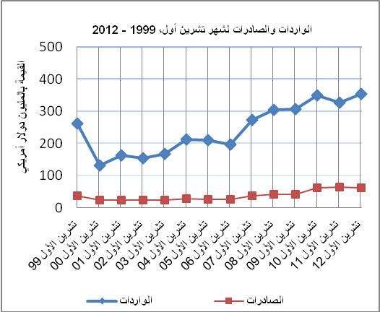
صافي الميزان التجاري للسلع المرصودة:
أما الميزان التجاري والذي يمثل الفرق بين الصادرات والواردات، فقد سجل ارتفاعا في قيمة العجز بنسبة 8.8% خلال شهر تشرين أول 2012 مقارنة مع الشهر السابق، بينما ارتفع بنسبة 10.8% مقارنة مع الشهر المناظر من عام 2011 حيث وصل العجز إلى 293.0 مليون دولار أمريكي.
*: تشمل البيانات الفعلية التي تم الحصول عليها من المصادر الرسمية

